Tipo S - Números racionais

Bom dia 7º ano. Lembrando que a atividade Tipo S é com horário definido e com o auxílio do professor, seja por videoconferência ou seja de forma presencial. Portanto, esta atividade será resolvida em:
- 09/11, por videoconferência para os alunos que não estiverem frequentando as aulas presenciais.
- 10/11, presencial.

Pertencem ao conjunto dos números racionais todos aqueles que podem ser escritos na forma de fração.
Para converter uma fração em decimal, basta dividir o numerador pelo denominador, por exemplo $\frac{14}{8}$ = 14 : 8 = 1,75
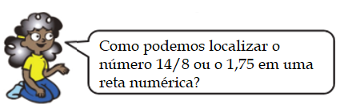
O número 1,75 possui a parte inteira igual a 1. Isso significa que ele está compreendido entre 1 e 2
Ao dividir a unidade entre os pontos 1 e 2 em dez partes, identificamos os décimos. Assim, o número está localizado entre 1,7 e 1,8 na seguinte posição:
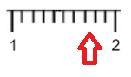

ATIVIDADES:
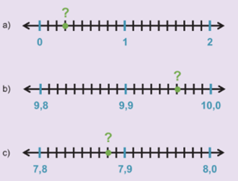
1. Nas retas numéricas, quais números estão indicados pelos pontos?

2. Encontre o número decimal correspondente a cada fração e localize-os na reta numérica. Apresente as 4 divisões completas.
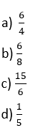

3. Quais frações dessa tabela geram uma dízima periódica?
Fração | $$\frac{2}{8}$$ | $$\frac{2}{6}$$ | $$\frac{2}{5}$$ | $$\frac{8}{3}$$ | $$\frac{16}{6}$$
Número decimal
Apresente as 4 divisões completas.
4. Observe as jarras da tia Januária e o que há em cada uma.
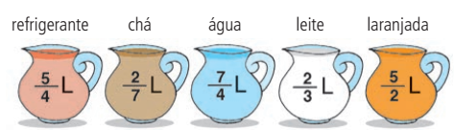
Indique a jarra que contém:
a) menos de 0,5 L;
b) entre 1 L e 2 L;
c) entre 0,5 L e 1 L;
d) uma quantidade equivalente a $\frac{10}{4}$L.

